МКУ «ЦИМОМОУ» Лямбирского муниципального района

ПРОЕКТ
«История возникновения одежды»
для детей старшего дошкольного возраста

Разработала: воспитатель МБДОУ
«Большеелховский детский сад №1
комбинированного вида»
Шегурова Елена Анатольевна

2014 г.

Идея проекта: Познакомить дошкольников с историей возникновения одежды, сформировать интерес детей дошкольного возраста к истории развития общества.
Интеграция совместной и самостоятельной деятельности детей в процессе освоения задач образовательных областей: «Социально-коммуникативное развитие»;
«Познавательное развитие»; «Художественно-эстетическое развитие»;
Участники проекта: дети старшего дошкольного возраста, педагоги, родители.
Задачи
обучающие:
Расширять представления детей об истории развития цивилизации, об образе жизни человечества в древности.
Формировать представления детей об истории происхождения одежды.
Формировать навыки сотрудничества у детей со сверстниками;
развивающие:
Развивать речь детей, расширять словарный запас.
Развивать внимание, память, логическое мышление, наблюдательность;
воспитательные:
Воспитывать интерес к истории человечества, любознательность.
Организационный этап
Подготовка материалов
Иллюстрации, изображающие древних взрослых и детей, пещеру, очаг, шитье шкур, природу, животный мир; людей средневековья и настоящего времени. Реквизит для детей, соответствующий тому или иному времени. Кусочки шерсти, различных тканей (мех, кожа и др.). Иллюстрации, изображающие людей в одеждах различных эпох.
Работа с родителями: изготовление макета «Машина времени», оформление альбома «Одежда разных времен», изготовление плоскостных моделей (кукол) из бумаги.
Подбор материалов для творческой деятельности: кусочки различной ткани, кусочки меха; клей, ножницы, плоскостные бумажные куклы.

Словарная работа: древние люди, пещерные, портной, модельер, коллекция, средние века, « пеплос», модель, «запона», «навершник», Русь, кольчуга, первобытный мир.
Методические приемы: игровая ситуация, беседа-диалог, рассматривание иллюстраций и беседа по ним, эксперимент, продуктивная деятельность детей, анализ, подведение итогов.

Продуктивный этап
Организационный момент.
Звучит музыка, дети входят в зал. Воспитатель обращает внимание на внешний вид детей, отмечает какие они все симпатичные, а какая одежда на них красивая.
- Я хочу загадать вам загадку, отгадав которую, вы поймете, о чем пойдет речь сегодня на занятии.

Созданы людьми предметы
Чтоб на тело надевать,
Чтоб в жару не задохнуться,
И в мороз не замерзать! (Одежда)

-Вы хотите узнать, как и когда появилась одежда? И какую одежду носили давным-давно люди?
Введение в проблему:
1. Воспитатель: Ребята, сегодня я хочу пригласить вас в путешествие во времени. Мы узнаем, как люди одевались раньше, и как со временем менялась одежда.
Звучит музыка. Дети вместе с воспитателем встают вокруг «Машины времени» и медитируют, таким образом, как бы переносясь в прошлое.
Воспитатель: - Ребята, откройте глаза (воспитатель обращает внимание на экран проектора). Посмотрите, мы с вами перенеслись в древний мир.
(Слайд 2; 1мин).

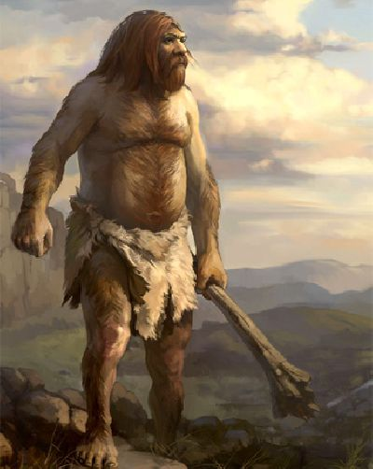
Обратите внимание на этого человека и его одежду.
-Как он одет? (в шкуру животного)
-А почему он одет в шкуру животного? (не было другого материала)
- Одежда из шкур была основной одеждой у древних людей.

Шкуры животных древние люди обрабатывали простейшими орудиями труда: осколками камней (Слайд 3; 30 сек.).
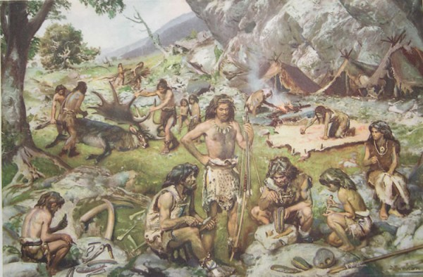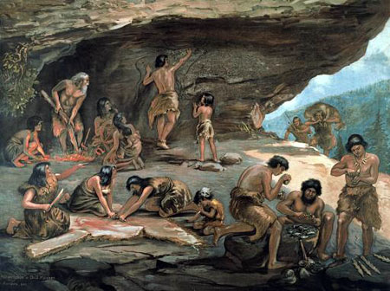
Позже они научились шить и даже придумали делать иглы из кости (Слайд 4; 30 сек.).
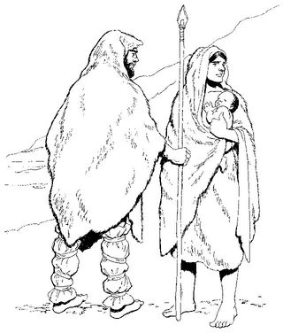
- Как вы думаете, для чего людям понадобилась одежда? (Нужно было закрыть себя от жары или холода, предотвратить свою кожу от укусов насекомых, змей и прочих животных).

2. Звучит музыка. Дети вместе с воспитателем встают вокруг «Машины времени» и медитируют, таким образом, как бы переносясь в Древнюю Грецию

-Время шло, менялся человек, а вместе с тем менялась и одежда человека. (Слайд 5; 1мин).
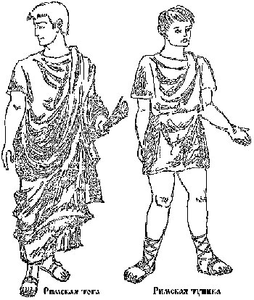
В разных частях света люди одевались по – разному. Появилась ткань.
Вот так одевались в древней Греции. Они носили туники, а сверху повязывали кусок ткани, которая называлась –«пеплос», и прихватывая на плечах заколками.

Игра «Стань на время жителем Древней Греции».
- Попытайтесь кусок ткани превратить в «пеплос»
Детям предлагается кусок ткани, помогая друг другу, дети одевают ее на себя.
«Греческий танец»
Дети выполняют под музыку элементы греческого танца

3.Звучит музыка. Дети вместе с воспитателем встают вокруг «Машины времени» и медитируют, таким образом, как бы переносясь в Древнюю Русь.

.-Посмотрите как красиво одевались жители древней Руси! (Слайд 6; 1 мин).
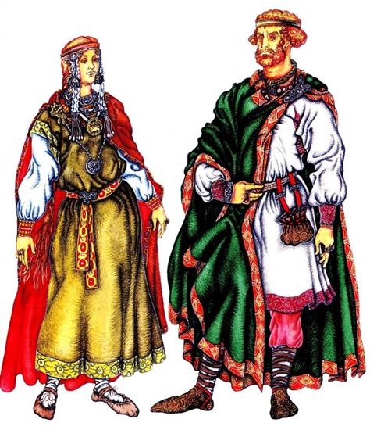

-Кто знает, что такое Русь? (Раньше наша страна - Россия называлась Русь).

-Женская одежда состояла из рубахи, и одежды, похожую на сарафан, которая называлась «запона», обязательно был пояс. Женщины носили накидку, которая в те времена называлась «навершник».
-Что носили мужчины?
Мужская одежда Древней Руси состояла из рубахи, пояса и штанов. Рубаха обязательно подпоясывалась. И также носили красивые накидки.

- Но была и особая одежда, посмотрите. (Слайд 7; 1 мин).
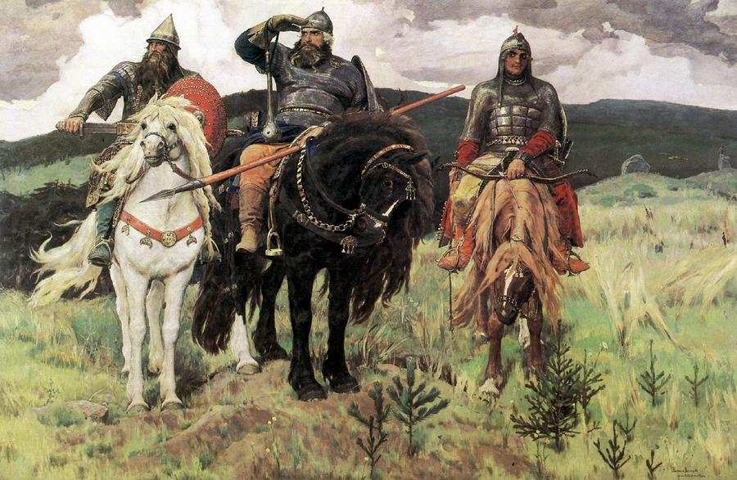
-Кто это? (богатыри)
-Что делали богатыри? (защищали Русь от врагов)
-Во что они одеты? (кольчуга, штаны, шлем, сапоги).

Физкультминутка «Богатыри»
Дружно встанем – раз, два, три –
Мы теперь богатыри!
Мы ладонь к глазам приставим,
Ноги крепкие расставим,
Поворачиваясь вправо – оглядимся величаво.
И налево надо тоже поглядеть из-под ладошек,
И направо, и еще, через левое плечо.
Буквой «Л» расставим ноги,
Точно в танце руки в боки,
Наклонились влево, вправо –
Получается на славу!

.- Менялись времена, менялась и одежда.
Посмотрите, как выглядела одежда чуть позже – в средние века (Слайд 8; 30 сек.).
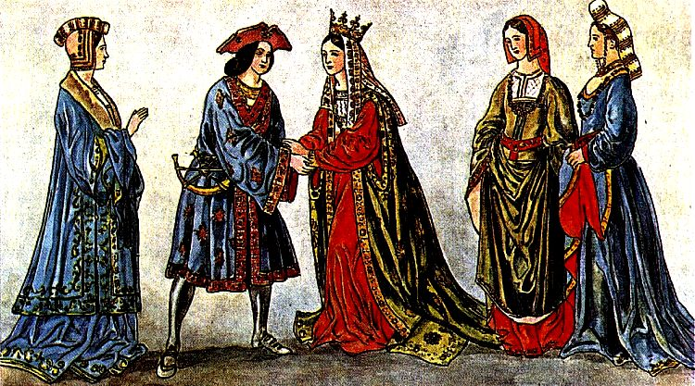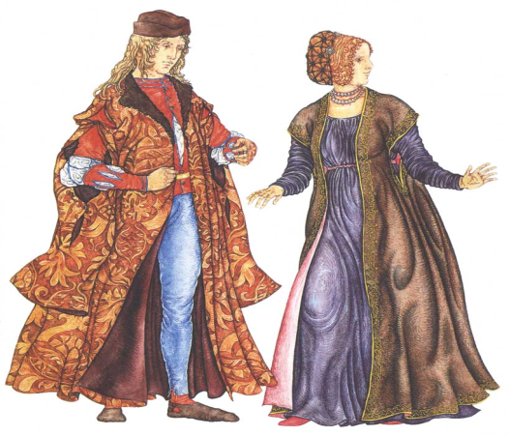
- Какой стала одежда?
- Как вы думаете, кто шил одежду? (портной) (Слайд 9; 15 сек)
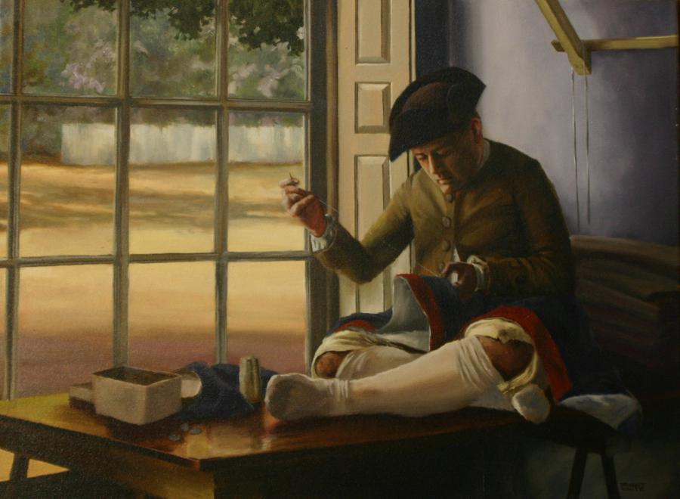

5.Звучит музыка. Дети вместе с воспитателем встают вокруг «Машины времени» и медитируют, таким образом, как бы переносясь в современный мир.

-Мы с вами перенеслись в наше время. Посмотрите, как изменилась одежда!
(Слайд 10; 15 сек)
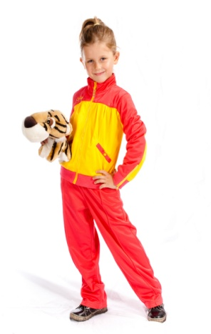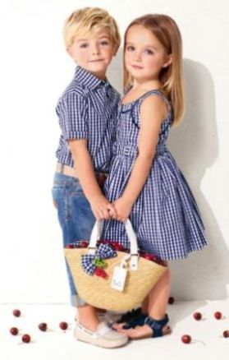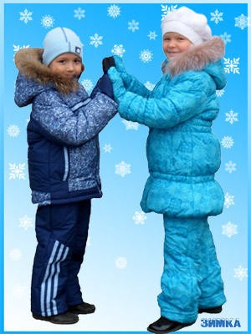

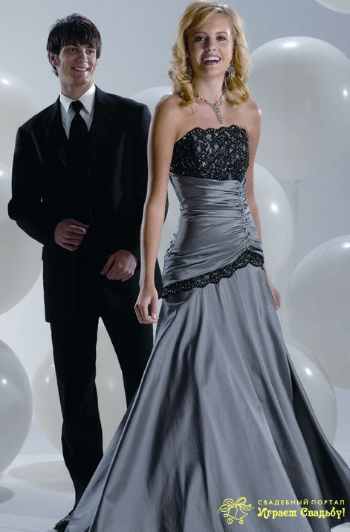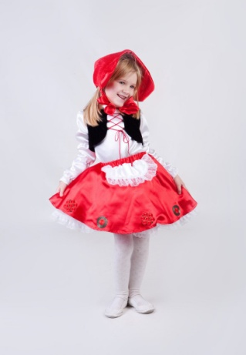

Современная одежда очень разнообразна.

- Назовите, какая бывает одежда? (спортивная, летняя, рабочая; детская, мужская, женская, праздничная и т.д.).
Воспитатель показывает слады, дети перечисляют виды одежды.
(Слайды с 11 по 15; 1мин).

Спортивная одежда

Летняя одежда
Зимняя одежда

Рабочая одежда

Праздничная одежда
- Есть еще много видов одежды, но их мы рассмотрим в другой раз?
- Кто придумывает одежду? (модельер)
- Кто шьёт одежду? (портной, швея)
- Из чего шьют одежду? (из ткани)

Дидактическая игра «Распредели ткани и материалы по сезонам».
Детям предлагаются карточки с изображением времен года и кусочки тканей и материалов. Задание заключается в том, чтобы разложить ткани и материалы, из которых может быть изготовлена одежда, рядом с картинками соответствующих сезонов:
Лето - ситец, лен, хлопок, шелк.
Зима – шерсть, мех.
Осень и весна – шерсть кожа.

Формулирование проблемы
Воспитатель: - Ребята, а вы хотели бы побывать в роли модельера ?
- Представьте, что вы модельеры и вам необходимо выпустить новую коллекцию одежды.
- А вам какую одежду вам нравится носить?

Поэтапное решение проблемы
Воспитатель: - Я приглашаю вас в творческую мастерскую. У вас у каждого есть своя модель (плоскостная кукла), ее нужно одеть. Вам нужно включить свою фантазию и одеть свою модель так, как вам хочется.

Самостоятельное освоение различных видов творческой деятельности.
Для работы детям были предложены различные материалы. Кусочки различных тканей, кусочки меха; клей, ножницы, плоскостные бумажные куклы.

Презентация работ
Звучит спокойная, плавная музыка, дети садятся в круг со своими работами.
- А сейчас, пожалуйста, расскажите, как вы создавали свои красивые модели одежды.
Дети рассказывают о своей деятельности и демонстрируют изготовленные модели.
Организуем выставку новой коллекции одежды.
Итоговое обсуждение деятельности о наиболее интересных и запоминающихся моментах.
- Давайте вспомним, как появилась одежда. Ребята, как назывались люди, которые первый раз оделись в одежду? (Пещерные люди)
- Какую одежду носили пещерные люди? (Одежду из шкур животных)
- Как одевались люди Древней Руси?
- А чем отличается современная одежда от одежды древних людей? (Современная одежда красивая, удобная, и очень разнообразная).

